Запуск УТМ
Для запуска УТМ или при возникновении ошибок при запуске УТМ следует выполнить действия:
1. Открываем панель управления Рутокен 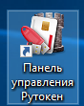
2. Проверяем что у вас подключен Рутокен 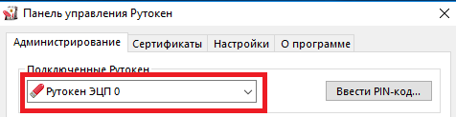
Если данное поле пустое, необходимо найти ключевой носитель Рутокен (обычно большая белая или красная "флешка") и переподключить его.
3. Переходим на вкладку Сертификаты и проверяем, что у сертификатов не вышел срок годности 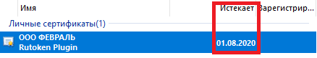
Если у вас истек срок годности сразу необходимо набрать в тех.поддержку на общий номер.
4. Нажимаем сочетание клавиш Ctrl+Shift+Esc или другим способом запускаем Диспетчер Задач и переходим на вкладку Службы .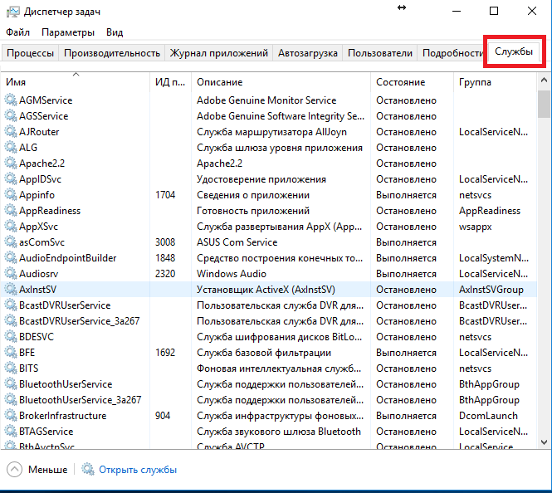
5. Ищем в списке службы egaissrv (ЕГАИС-Робот), Transport, Transport-Monitoring, Transport-Updater
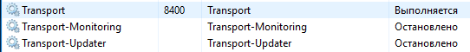
6. Если какая либо из них не запущена(не выполняется) необходимо нажать правой кнопкой мыши на ней и выбрать Запустить. Либо пользуемся файлом ЗапускУТМ.bat
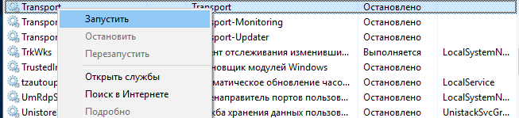
7. После запуска всех служб необходимо выждать около 3мин!!!. Бывает что сервис УТМ запускается долго.
8. Чтобы проверить что сервис УТМ доступен и работает, необходимо в вашем браузере открыть ссылку http://localhost:8080/
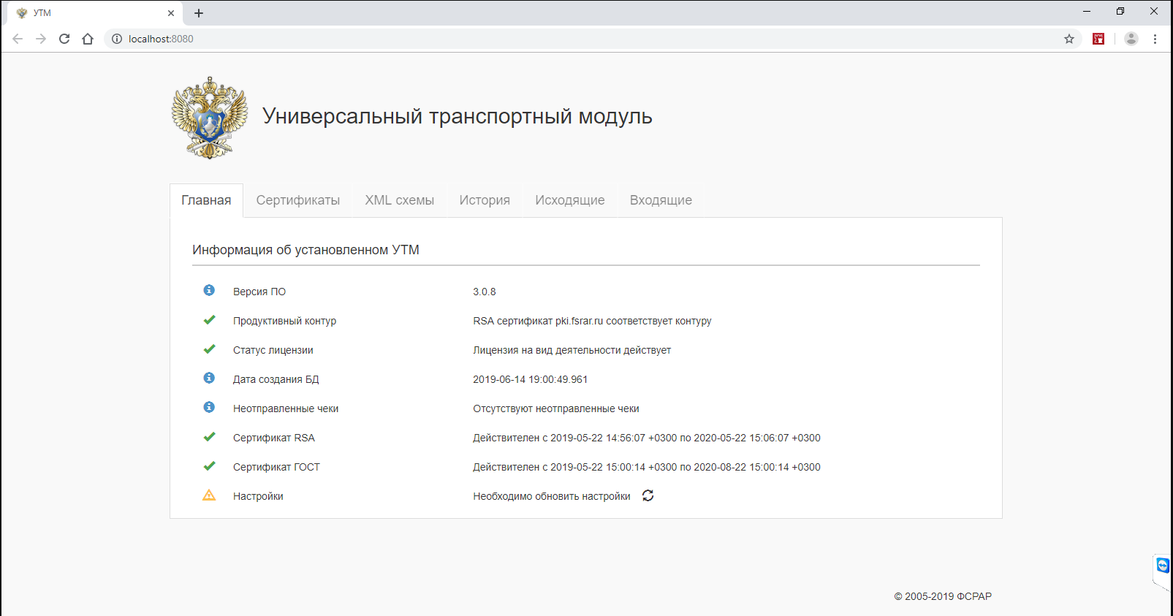
Как только страница УТМ откроется можно продавать алкогольную продукцию или работать с ЕГАИС ТТН.
Если страница УТМ долгое время(от 5мин и более) не открывается, то необходимо еще раз перепроверить что Рутокен подключен, и все службы запущены, выждать 2-3мин. Обновить или еще раз открыть страницу УТМ. http://localhost:8080/

